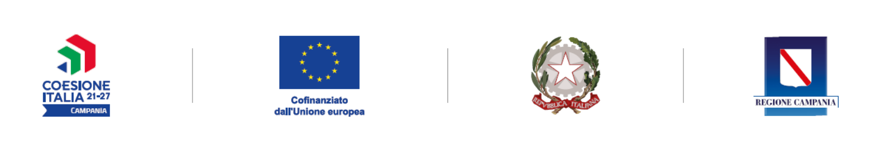

Istituzione Scolastica ………...………………………………………………………….  Sede legale ……………………………………………………………………………….  Indirizzo …………………………………………………………………………………. | TITOLO PROGETTO  ____________________________________ | Allegato 2
CRONOPROGRAMMA
PROGETTO “SCUOLA VIVA 2021 -2027” Cod. Uff ……

PR Campania FSE+ 2021/2027– D.D. n. 506 del 01/10/2021
Priorità 2- Obiettivo Specifico ESO4.6-Azione correlata 2.f. 6
 | MARZO | APRILE | MAGGIO | GIUGNO | LUGLIO | AGOSTO | SETTEMBRE | OTTOBRE | NOVEMBRE | ……….. | ……………
PREPARAZIONE
REALIZZAZIONE
Modulo 1
Modulo 2
Modulo 3
Modulo 4
…………
MONITORAGGIO / VALUTAZIONE
DIFFUSIONE DEI RISULTATI

